МЕТОДЫ И ПРИЁМЫ ФОРМИРОВАНИЯ ЧИТАТЕЛЬСКОЙ ГРАМОТНОСТИ НА УРОКАХ РУССКОГО ЯЗЫКА

В Федеральном государственном образовательном стандарте определена основная задача образования - развитие личности, готовой к взаимодействию с окружающим миром, к самообразованию и саморазвитию. В соответствии с требованиями к содержанию и планируемым результатам освоения учащимися образовательных программ в качестве результата рассматривается формирование у учащихся универсальных учебных действий. Особое место среди метапредметных универсальных учебных действий занимает сформированность у учащихся читательской грамотности.
Умеют ли наши учащиеся читать? Однозначного ответа на этот вопрос нет. Читать написанное, произносить буквы, слоги, слова – умеют. Но читать вдумчиво, осознанно, получая из текста информацию, – далеко не все, ведь «уметь читать» и «уметь читать грамотно» – это не одно и то же. Можно и не обращаться к исследованиям, достаточно посмотреть на результаты итогового собеседования в 9 классе, станет понятно, затруднения вызывает и пересказ текста, и построение монологического высказывания, и учет речевой ситуации. Анализируя результаты ОГЭ по русскому языку, мы видим, что задание 6, которое не требует применения конкретных правил, также вызывает затруднения у учащихся. Если обратиться к результатам ЕГЭ по русскому языку, можно заметить, что задание 22, проверяющее умение выпускника понимать все виды информации, заложенной в тексте, также является для некоторых из них сложным. Проблема формирования читательской грамотности сегодня становится как никогда актуальной.
Что такое «читательская грамотность»? Термин «читательская грамотность» появился в российской педагогике в начале 2000 гг. Читательская грамотность – это не синоним начитанности или хорошей техники чтения, а способность понимать, использовать и анализировать прочитанное.
Читательская грамотность состоит из системы следующих умений:
- беглое чтение; толкование текста в буквальном смысле;
- оценка языка и формы сообщения;
- поиск информации и ее извлечение;
- преобразование данных от частных явлений к обобщенным;
- формулирование основных идей и выводов; общее понимание текста;
- размышления о содержании и оценка, соотнесение с внетекстовой информацией.
Все эти умения взаимосвязаны между собой.
Основу содержания русского языка, литературы, а также и других предметов гуманитарного цикла, составляют чтение и текстуальное изучение того или иного материала. Целостное восприятие и понимание текста, умение анализировать и интерпретировать текст возможно при опоре на следующие виды деятельности:
● осознанное, творческое, выразительное чтение художественных произведений разных жанров;
● пересказ (подробный, краткий, с элементами комментария, с творческим заданием);
● ответы на вопросы;
● анализ и интерпретация произведения;
● составление планов;
● характеристика героя;
● написание отзыва;
● написание сочинения.

Остановлюсь на некоторых эффективных, на мой взгляд, приёмах, которые способствуют формированию у детей читательской грамотности.
На уроках в 5-9 классах я использую приём «Верю-не верю». Некоторые методисты называют его «Верно-неверно»
Прием "Верно — неверно" давно знаком учителям. Его концепция и алгоритм работы удачно вписались в технологию развития критического мышления. удобнее всего применять на стадии вызова. То есть в начале урока, когда идет повторение пройденного материала и подготовка учащихся к восприятию новой информации.
На этом этапе важно не только активизировать учащихся, помочь им освежить в памяти все, что им известно по данной теме, но и заинтересовать их, мотивировать.
В то же время с помощью предположений ограничивается круг вопросов, которые будут обсуждаться на уроке. Учащиеся уже в начале занятия могут наглядно увидеть, что им предстоит узнать, что из этого они уже знали или предполагали, а что является неожиданным, что противоречит их знаниям.
Очень важно обратить на этот момент внимание, чтобы каждый из учеников получил в ходе урока ответы на те вопросы, которые у него возникли в самом начале — после работы с приемом "Верно — неверно".
После объявления темы урока я зачитываю вопросы, а учащиеся в тетрадях ставят знаки «+» или «-». На стадии рефлЕксии я снова возвращаюсь к тем записям, которые сделали дети в тетрадях. Вновь зачитываю вопросы, и учащиеся отмечают, какие из их убеждений оказались верными, а какие изменились в ходе урока, в связи с новой полученной информацией.

Пример вопросов для приема "Верно — неверно"
Предмет: литература
Тема: Роман А.С.Пушкина «Капитанская дочка». История создания, своеобразие построения сюжета, историческая тема произведения.
Вопросы:
- Верно ли, что роман «Капитанская дочка» создавался на основе тщательного изучения истории?
- Верно ли, что в романе Пушкина «Капитанская дочка» судьбу нации и судьбу государства вершат и случай, и страсть, и история?
- Верите ли вы, что в романе Пушкин обращается к событиям крестьянской войны под предводительством Емельяна Пугачёва, одной из первопричин которой стало намерение Екатерины I закрепостить казаков для пополнения государственной казны?
- Верите ли вы, что в пушкинское время все материалы по делу были строжайше засекречены?
- Верно ли, что по первоначальному замыслу Пушкина главным героем должен был быть офицер Шванвич?
- Верите ли вы, что в романе автор представляет только дворянскую правду?
- Верно ли, что преодоление трагического противостояния «двух правд» Пушкин видит в мудрости и милосердии?
- Верно ли, что все герои связаны по сюжету с образом Маши Мироновой?
- Верно ли, что Пушкин видит выход в противостоянии, в бунте?
- Верно ли, что народный взгляд на пугачёвщину отличался от правительственной оценки?

Вопросы можно не только зачитывать, но и вывести их на экране, активизируя и слуховое, и зрительное восприятие.
Прием "Верно — неверно" подходит и при изучении художественных текстов, позволяя учащимся додумывать развитие событий. Так достигается одна из целей урока по ФГОС — развитие творческого восприятия.
В своей работе я также использую этот приём в качестве домашнего задания. Учащиеся получают задание: дома составить вопросы и предположения по теме, которая только будет изучаться на следующем уроке. Не нужно заранее изучать тему самостоятельно. Важнее чтобы учащиеся высказали предположения, не заглядывая в текст нового параграфа. Предположения должны строиться только на основе уже изученного. Таким образом, развивается умение строить логические цепочки, наглядно увидеть взаимосвязь известного и нового.

Расширению словарного запаса учащихся и осмысленному чтению способствует приём «Толковый словарь». Дети самостоятельно читают текст с карандашом, подчёркивая те слова, которые им непонятны. Эту работу они могут делать и дома при самостоятельном чтении художественного текста. После чтения можно попросить объяснить значение этих слов тех ребят, которым оно известно или же обратиться к толковому словарю. Этот прием помогает рационально и эффективно провести словарную работу, которая должна быть организована при первичном знакомстве с любым текстом.
НАПРИМЕР:
После прочтения 1 главы повести «Капитанская дочка» у учащихся 8 класса могут возникнуть вопросы, связанные с пониманием таких слов, как
- ГВАРДИЯ - 1. воен. отборная, привилегированная часть войска. 2. воен. воинская часть, отряд или группа, являющиеся личной охраной главы государства, военачальника и т. п. 3. перен. лучшие представители какой-либо сферы деятельности.
- «Пускай его потужит» — выражение, которое используется для выражения хорошего пожелания или призыва дать кому-то возможность проявить свои силы или навыки. Это выражение имеет позитивный оттенок и обычно используется в поддержку или подтверждение уверенности в способностях другого человека.
- СТРЕМЯННЫЙ – должность дворового человека, приставленного к лошадям; в псовой охоте обычно ведающего сворой барских охотничьих собак.
- ПРИДВОРНЫЙ КАЛЕНДАРЬ – ежегодное издание, где, помимо общих календарных сведений, публиковались списки военных и гражданских должностей с указанием имён тех, кто их занимал.
- ДЯДЬКА - в старину: слуга-воспитатель при мальчике в дворянской семье.
- МУСЬЕ - устар. прост. нескл. то же, что господин (употр. как вежливое обращение к французу или при назывании его).
- МЕНТОР - человек, у которого есть большой опыт в какой-то профессиональной области.
- «МОТАТЬ ДА ПОВЕСНИЧАТЬ» — это выражение, которое используется для описания бесполезного и бесцельного занятия. Также оно может указывать на привычку к праздности и бездельничанию. Происхождение этой фразы связано с действиями, которые выполняли молодые люди в деревнях. Они тратили много времени, мотая на палке нитки для создания сетей для ловли рыбы, а затем вешали эти нити на сушиться.
- ШАМАТОН – гуляка, мот, пустой и легкомысленный человек.
- ПОГРЕБЕЦ - Устар. Дорожный ларец, сундучок для чайного, столового прибора и напитков.
- ЛАВКА – Устар. небольшой магазин, названный от лавки, на которой торговцы (лавочники).
- МАРКЁР – человек, прислуживающий во время игры на бильярде и записывающий счёт.
- РОТМИСТР – военный чин IХ класса, служащий в кавалерии, т.е. в частях лёгкой конницы.

Использование такого приёма будет способствовать тому, что каждое непонятное слово будет для ученика как красный сигнал светофора, не позволяющий двигаться дальше. При работе с незнакомыми словами можно использовать также технологию работы с незнакомыми словами по Л.А. Рябининой, Т.Ю. Чабан, авторы которой утверждают важность именно самостоятельной работы со словом и предлагают два пути самостоятельного определения значения незнакомого слова:
- с опорой на состав слова; (например, СТРЕМЯННЫЙ происходит от слова «стремя», которое означает крючок, используемый в лошадиных сбруях для крепления железных подпорок. )
- с опорой на контекст. (например, ПОГРЕБЕЦ (…подвезена была к крыльцу кибитка; уложили в неё чемодан и погребец с чайным прибором…» или слово МЕНТОР (Мы тотчас поладили, и хотя по контракту обязан он был учить меня по-французски, по-немецки и всем наукам, но он предпочёл наскоро выучиться от меня болтать по-русски, - и потом каждый из нас занимался своим делом. Мы жили душа в душу, другого ментора я и не желал»)

Приём «Мозаика» или «Реконструкция текста». Ценность данного приема в том, что он развивает мышление, осмысление прочитанного текста, развивает речь, даёт возможность общения, повышает познавательный интерес, формирует навык работы с текстом. Обучающиеся могут собранную картинку описать до мелочей, ведь они сами её собирали по деталям, угадывая, что это за деталь, кому принадлежит, могут дать характеристику героям по внешним признакам и назвать черты характера.
Например, в 8 классе при изучении темы «Составное глагольное сказуемое» даю домашнее задание прочитать теоретический материал параграфа и выделить главные моменты в нём. В начале урока вывожу деформированный текст на экран, учащиеся должны заполнить пропуски в тексте.
Составное глагольное сказуемое – это сказуемое, которое состоит из 2 частей: вспомогательной и основной. Основная часть представлена…, который заключает в себе основное… значение сказуемого; вспомогательная часть выражает ….значение и дополняет его основное содержание.
Вспомогательная часть может быть выражена:
1. глаголами, имеющими значение… (начинать, продолжать, кончать, прекратить, перестать);
2. глаголами, имеющими значение… (мочь,смочь,суметь);
3. глаголами, имеющими значение… (думать, любить, ненавидеть). Такие глаголы называются….

Использование этого приёма учит внимательному, осмысленному чтению текста, формирует умение извлекать важную информацию.

Хочу поделиться с вами своей находкой и рассказать, как можно использовать данный приём при изучении поэмы Гоголя «Мёртвые души». Данная разработка принадлежит учителю Московской «Школы «Летово» Анне Павловне Беловой, но мне она показалась очень интересной, и в этом году я использовала её при изучении поэмы Гоголя в 9 А классе. Не секрет, что читать «Мёртвые души» современному школьнику сложно, поэтому важно с первого урока показать ученикам, как устроен текст, как ГЕНИАЛЬНО он устроен. Как всё в нём взаимосвязано. Как одна деталь вплетена автором в разные паутинки смысла. Как интересно соединять детали в паутинки. И главное – как видеть общий узор, рисунок, который складывается из десятков деталей. Поэтому в качестве домашнего задания к первому уроку по поэме предлагается самое простое и очевидное – прочитать первую главу.

Итак, в начале урока ставим перед девятиклассниками вопрос для самопроверки: внимательный ли вы читатель? Предложим им мозаику из 12 маленьких текстовых фрагментов. Вопрос для самопроверки простой: какие из предложенных фрагментов встретились вам при чтении первой главы поэмы?
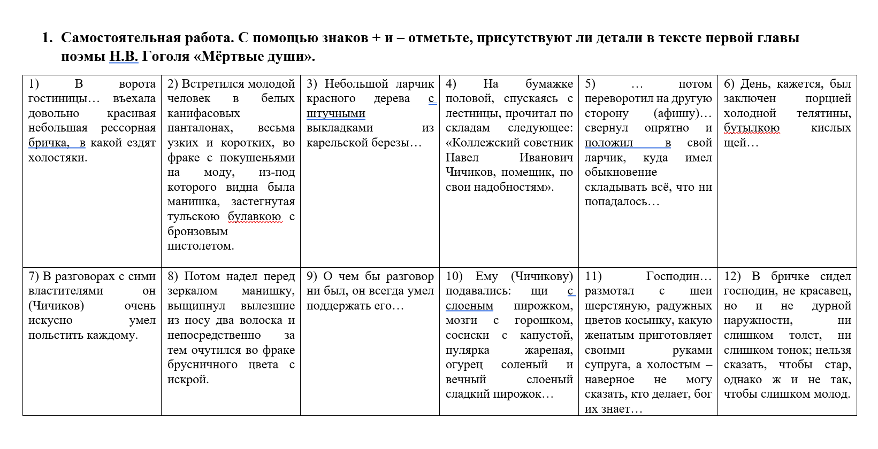
Какой ответ получится после выполнения этого задания у внимательного читателя? Все фрагменты встретились в тексте первой главы. Если ответ получился другой – это повод для удивления. Если возникло удивление, возникает и другое чувство – недоверие. Девятикласснику хочется проверить, действительно ли все фрагменты были в первой главе. Некоторые открывают текст поэмы и начинают выискивать в первой главе предложенные фрагменты. Некоторые начинают устное обсуждение, напоминая одноклассникам, где именно в первой главе можно отыскать эти строчки.
На следующем этапе предлагаем ученикам соединить прочитанные фрагменты в пары (в итоге должно получиться 6 пар), обосновать, по каком принципу соединены фрагменты в пару. В 3 и 5 фрагментах говорится о такой важной детали, как ларчик Чичикова, в 6 и 10 – о мотиве еды, насыщения, в 7 и 9 – об особенностях речевой манеры Чичикова, во 2 и 8 – о гардеробных деталях, 4 и 12 – об имени главного героя, в 1 и 11 – о холостяках. Все детали имеют важное значение, каждая может многое рассказать внимательному читателю о главное герое поэме – о Чичикове. Так девятиклассники начинают фиксировать наблюдения, сделанные над образом Чичикова.
Далее ученики, объединившись в пары или тройки, выбирают ту пару фрагментов, которая заинтересовала их более всего. Для анализа каждой пары фрагментов предлагается набор вопросов:

Я предлагаю вам вопросы для групп «Еда» и «Речь Чичикова». Предлагаются вопросы обязательные и дополнительные, на которые может ответить группа, которая уже полностью прочитала текст поэмы.
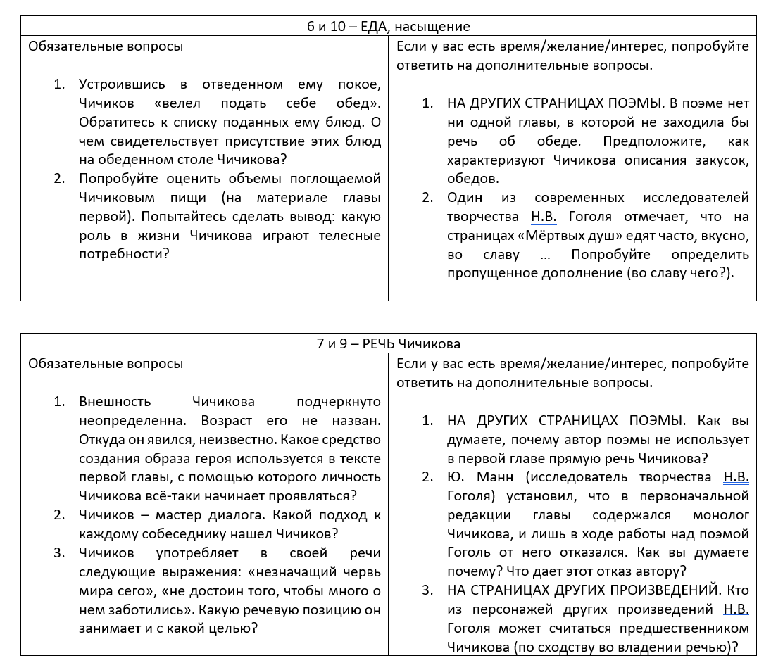
Далее группы представляют свои результаты. Пока одна группа рассказывает о своих наблюдениях, участники других групп ведут записи (фиксируют информацию, касающуюся личности главного героя, и информацию, касающуюся поэмы в целом). Для удобства ведения записей рабочий лист делим пополам (как разворот тетради). На основе текстовой мозаики ученик приходит к первым выводам:
Чичиков  – человек во фраке (не в халате) – деловой человек, всегда готов к деловому общению,  – внимателен к деталям,  – следит за модой,  – неравнодушен к модным новинкам,  – читатель не сразу узнает имя главного героя, сначала он характеризуется с учетом социального статуса, финансового,  – с одной стороны, он безлик (в его внешности нет ничего примечательного), с другой – индивидуален (необычна его манера говорить, он испытывает страсть к красивым вещицам),  – выдает желаемое за действительное (пишет о себе «помещик», хотя таковым не является),  – холостяк, мечтающий о семейном счастье,  – суть его трудно уловить (изменчивость, неуловимость – примета дьявола),  – телесные потребности (еда, одежда, уход за телом) играют для Чичикова огромную роль, они важнее, чем духовные потребности (если ли таковые вообще у Чичикова?),  – мастер диалога, к каждому найдет подход, в разговоре занимает позицию самоуничижения,  – … | Поэма  – персонаж, описанный с в деталях, может больше не появиться в поэме, зачем тогда он нужен?  – Гоголь был франтом. Тема моды отражается в его текстах,  – иногда бывает сложно различить, где взгляд на мир дается глазами Чичикова, а где – глазами автора,  – одна и та же гардеробная деталь может быть использована не только для создания образа Чичикова, но и кого-то из других героев – это основание для их сравнения?  – одна и та же предметная деталь роднит нескольких героев (ларчик Чичикова и комод Коробочки) – в чем сходство этих героев?  – как выстраивается композиция поэмы? что лежит на поверхности (путешествие?) и что составляет ее внутренний смысл (путешествие дельца или путешествие души?)  – большое внимание уделяется описанию предметов, вещей – зачем? Какую информацию и о чем несут эти детали?  – …

Таким образом, используя прием «текстовая мозаика» именно на первом уроке, привлекаем внимание ученика к деталям, без учета которых невозможно полно и глубоко проанализировать образ главного героя, образы других героев, выявить связи между ними, невозможно осмыслить особенности авторской позиции. Прием мозаики показывает ученику, что в тексте две точки зрения на мир – точка зрения Чичикова и точка зрения автора. Следить за развитием каждой из них – трудная, но важная задача.

Приём «Кластер» также способствует развитию читательской грамотности. Это способ графической организации материала, позволяющий сделать наглядными те мыслительные процессы, которые происходят при погружении в ту или иную тему. Кластер является отражением нелинейной формы мышления. Иногда такой способ называют «наглядным мозговым штурмом». Система кластеров позволяет охватить достаточно большой объем информации. Кластер используется мною на разных этапах урока:
- в начале – для стимулирования мыслительной деятельности;
- на этапе ознакомления с новым материалом или для закрепления его – для структурирования этого материала;
- на этапе обобщения, повторения большой темы – для подведения итогов того, что учащиеся изучили.
Рассмотрим, как можно использовать прием кластера на примере темы ««Шинель» как одна из «петербургских повестей» Гоголя. Тема «маленького человека» в повести.
В начале урока привожу 2 точки зрения:
Д. Н. Овсянико-Куликовский, русский литературовед и лингвист:
"...никто не пожалел бедняка «по человечеству». Пожалел его только великий художник, показавший, что имя таким беднякам — легион, и обобщивший этот легион в типе Акакия Акакиевича, изображению души, печальной жизни и участи которого он и посвятил великолепную повесть «Шинель», и это был благородный, великодушный почин той гуманной проповеди в защиту «униженных и оскорбленных», которая потом составила одну из славных страниц истории русской литературы".
(Д. Н. Овсянико-Куликовский «Гоголь в его произведениях:
к столетию рождения великого писателя»)
В. Зеньковский, русский религиозный философ, богослов, культуролог и педагог:
"В …«Шинели» — всюду фантастика... Большего неправдоподобия и представить себе нельзя, в «Шинели» трагический контраст налицо: ничтожность эмпирической жизни Акакия Акакиевича и неожиданное «воспламенение» души в «вечной (!) идее о шинели». ...вся бессмыслица и ничтожность жизни Акакия Акакиевича…»
(В. Зеньковский "Н. В. Гоголь")
Как мы видим среди литературоведов есть разные точки зрения на образ Акакия Акакиевича и на саму повесть. Попробуем и мы составить своё представление об этом герое.

Ставим , проблемный вопрос: возмущение, сострадание или смех…
Какие чувства вызывает у вас Башмачкин, герой повести «Шинель»?

После этого дети в группах анализируют фрагменты текста повести. Задание: проанализировать предложенные фрагменты, выяснить, какими качествами наделён гоголевский герой, как выражается в тексте авторское отношение к нему. Предлагаю обратить внимание на художественные детали. После выступления групп(всего их 5) вместе составляем кластер.

Возвращаемся к проблемному вопросу: какие же качества героя вызывают возмущение? Над чем мы можем посмеяться? В чём ему можно сострадать?
Делаем вывод, что характер Акакия Акакиевича в повести "Шинель" имеет свои положительные и отрицательные черты, свои плюсы и минусы - как у всех людей. Причём, положительные черты напоминают черты житийного героя, героя-праведника. Автор не укрупняет его отрицательные качества. А положительные, наоборот, делает более выпуклыми. Задача автора - привлечь внимание читателей к «маленьким» людям, показать, что самый обыкновенный человек тоже достоин внимания, сочувствия, сострадания

Прием - ТЕЛЕГРАММА или СМС больше подходит к стадии рефлексии- ученику предлагается кратко написать самое важное, что уяснил из прочитанного текста, из урока, из услышанного материала. Можно усложнить задачу: добавить в СМС или телеграмму пожелания соседу по парте, пожелание герою произведения, лирическому герою стихотворения. Написать пожелание себе с точки зрения изученного на уроке и т.д.
Например, телеграмма Вакулы
Уехал за черевичками в Петербург к царице. Транспорт необычный, но управляю я им неплохо. Скоро вернусь, Оксана выйдет за меня замуж. Вакула.
Телеграмма Петра Гринёва из захваченной мятежниками крепости.
Приступ завершился. Мятежники в крепости. Чуть не погиб. Нахожусь под властью самозванца. Чувство долга помогло с честью выйти из трудного положения. Природный дворянин Пётр Гринёв.
Например, телеграмма Маргариты с бала Сатаны.
Нахожусь на балу у Сатаны. Кругом одни грешники. Ужасно болит колено. Но я - королева! Надеюсь.
СМС с урока.
Изучаю сложноподчиненные предложения. Есть главное и придаточное. Надо задать вопрос, иногда сложно. Изъяснительное похоже на дополнение
Изучаю составное глагольное сказуемое. Состоит из двух частей: вспомогательной и основной. Трудно: сочетание личного глагола с инфинитивом не всегда является составным глагольным сказуемым.

Прием «Телеграмма» способствует актуализации субъективного опыта, помогает выделить главную информацию, способствует кропотливой работе со словом.

Таким образом, можно сделать вывод, что читательская грамотность – это фундаментальная база функциональной грамотности. Что пригодится ребёнку во взрослой жизни? Умение сопоставлять, сравнивать, анализировать, объяснять. Читательская грамотность способствует развитию когнитивных умений. Это позволяет, в первую очередь, определять вид и назначение информации, понимать тексты научного, делового и художественного характера, выделять основное содержание события текста и соотносить его с собственным опытом. Во-вторых, позволяет отбирать из базы имеющихся знаний и умений те, которые необходимы для достижения целей удовлетворения потребностей; систематизировать полученную информацию и на её основе строить собственные утверждения, составлять опорные схемы, конспекты, планы, видеть проблемы и уметь решать их. Именно уроки русского языка и литературы, на которых дети учатся работать со словом, предложение и текстом как нельзя лучше способствуют развитию читательской грамотности, а следовательно, являются ключом ко всем видам грамотности функциональной.

